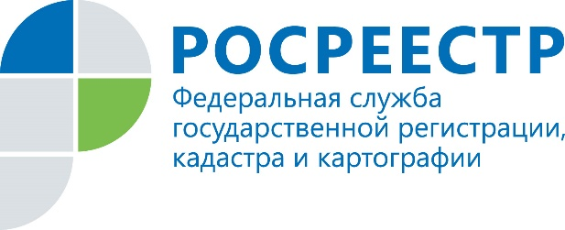

Пресс-релиз

**Нововведения в области проведения комплексных кадастровых работ**

23 марта 2021 года вступили в силу поправки в Федеральный закон от 24.07.2007 N 221-ФЗ «О кадастровой деятельности» в части осуществления комплексных кадастровых работ за счет внебюджетных средств.

Комплексные кадастровые работы - это многоэтапный совокупный процесс, который позволяет решать следующие задачи: определяются и уточняются границы участков под объектами капитального строительства (кроме линейных), образовываются участки общественного использования (площади, улицы, набережные), устраняются реестровые ошибки и корректируются (уточняются) границы уже существующих участков.

Согласно внесенным изменениям у граждан и юридических лиц появилась возможность заказывать комплексные кадастровые работы (далее - ККР) за счет внебюджетных средств. До этого момента инициировать такие работы могли только местные или региональные органы власти, и проводились работы за счет бюджетных средств.

Одним из главных преимуществ указанных нововведений является возможность для частных лиц значительно снизить затраты при выполнении ККР. ККР теперь доступны садоводческим товариществам, гаражно-строительным кооперативам и другим гражданско-правовым сообществам.

Так, заказчиком ККР, в рассматриваемом случае, выступают правообладатели объектов недвижимости, за счет средств которых осуществляется выполнение ККР либо их представители, действующие на основании нотариально удостоверенной доверенности либо указании федерального закона, а также представители. В частности, заказчиками могут быть представители правообладателей садовых, огородных земельных участков и (или) находящихся на таких участках объектов недвижимости, расположенных в границах территории ведения гражданами садоводства или огородничества для собственных нужд; представители правообладателей гаражей и (или) земельных участков, в границах территории, используемой членами гаражного кооператива, объединяющего правообладателей гаражей и (или) земельных участков.

ККР выгоднее - и с точки зрения финансовой, и с точки зрения точности и оперативности полученных результатов, по сравнению с ситуацией, когда каждый садовод или член гаражного кооператива в разный период времени межует свой участок отдельно, в этом случае готовится один межевой план, но согласование местоположения границ земельных участков и оформление актов нужно проводить отдельно по каждому уточняемому участку. То есть каждый собственник самостоятельно должен обращаться в орган регистрации прав или оформлять нотариально удостоверенную доверенность, чтобы уполномоченное лицо от его имени обращалось в орган регистрации прав. Это приводит к существенному увеличению денежных затрат правообладателей (средняя стоимость ККР в пересчете на один объект - около 1 300 рублей, при этом средняя стоимость выполнения обычных кадастровых работ - от 8 000 до 14 000 рублей за объект).

Сейчас сообщества (садоводческие, гаражные и т.п.) получили возможность оформить единый документ на всю территорию, определить точные характеристики объектов недвижимости, как земельных участков, так и расположенных на них зданий. ККР позволяют выявить и устранить случаи пересечения границ и, в определенных случаях, «самозахвата» земель, а также исправить реестровые ошибки. Кроме того, при ККР снижается вероятность возникновения новых ошибок, поскольку одновременно уточняются границы группы земельных участков.

Исполнитель ККР (кадастровый инженер) обеспечивает выполнение, ККР, подготовку итогового документа и представление его заказчикам. Заказчики (или уполномоченное ими лицо) направляют документ в орган, уполномоченный на утверждение карты-плана территории, для последующего направления в согласительную комиссию. После рассмотрения в согласительной комиссии и согласования местоположения границ земельных участков, карта-план территории утверждается уполномоченным органом и направляется в орган регистрации прав. После внесения в Единый государственный реестр недвижимости сведений, содержащихся в карте-плане территории, орган регистрации прав уведомит заказчиков (их представителя) и кадастрового инженера о результатах, в том числе сообщит перечень объектов недвижимости, в отношении которых осуществлен государственный кадастровый учет.

Чтобы выбрать надежного исполнителя ККР нужно проверить, состоит ли кадастровый инженер в саморегулируемой организации. Саморегулируемая организация контролирует соблюдение кадастровыми инженерами законов и нормативов, регулирующих кадастровую деятельность. Список саморегулируемых организаций и действительных членов организаций размещен на сайте Росреестра.

При использовании информации ссылка на пресс-службу Управления Росреестра по Иркутской области обязательна

Мы в социальных сетях:

<http://vk.com/rosreestr38>  
<http://facebook.com/rosreestr38>